САНКТ-ПЕТЕРБУРГСКИЙ НАЦИОНАЛЬНЫЙ ИССЛЕДОВАТЕЛЬСКИЙ УНИВЕРСИТЕТ ИТМО

Дисциплина: Бэк-энд разработка
Отчет по домашнему заданию №3

Выполнил: Гольцман Глеб
Группа K3344
Проверил: Добряков Давид Ильич

Санкт-Петербург
2026 г.

Задача
- реализовать тестирование API средствами Postman;
- написать тесты внутри Postman.

Ход работы
На основе лабораторной работы №1 было выполнено тестирование API в postman.
Был спроектиорван user flow с основными действиями пользователя на сайте.
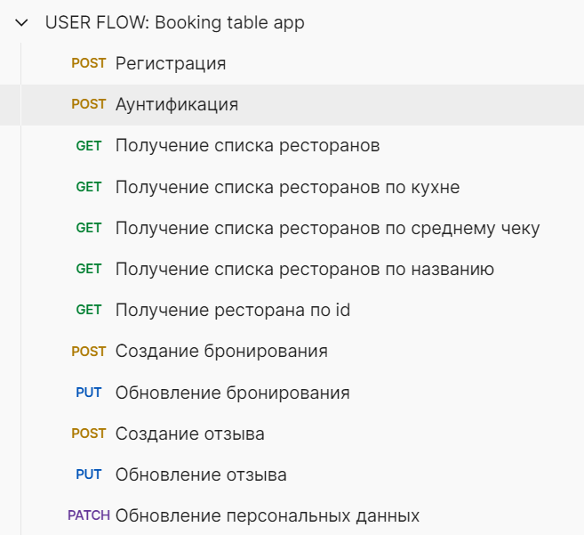
В число таких дейсвтвий вошли: регистрация, аунтификация, получение ресторанов с фильтрацией, создание бронирования и другие.
На основе снипеттов были написаны тесты для каждого эндпоинта.
При помощи раннера были запущены тесты. Тесты успешно пройдены.
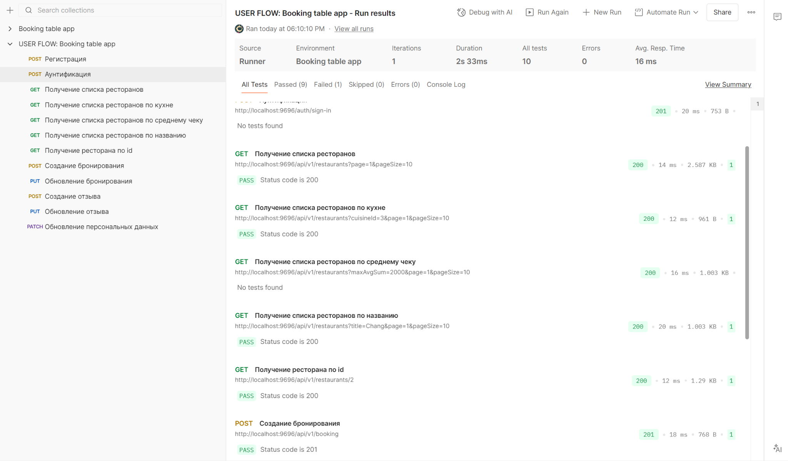

Вывод
В ходе выполнения домашнего задания №3 было проведено тестирование разработанного API с использованием инструмента Postman.

